ADI SOYADI:  SINIFI NO: | 2025-2026 EĞİTİM ÖĞRETİM YILI  BAYRAMYAZI ORTAOKULU  5-6-7-8.SINIF ŞEHRİMİZ  1. DÖNEM 2. BEP YAZILI SINAVI | PUAN

PUAN | 1.SORU | 2.SORU | 3.SORU | 4.SORU | 5.SORU | 6.SORU | 7.SORU | 8.SORU
PUAN | 15 | 15 | 15 | 15 | 10 | 10 | 10 | 10

SORU 1. Şehirde insanların vakit geçirdiği yerlerden birini yazınız.
CEVAP:

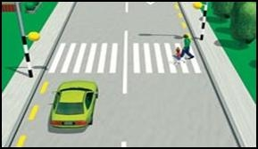
SORU 2. Araç sürücüleri kırmızı ışıkta durur, yayalara yol verir ve trafik kurallarına uyarlar.
Bu davranışlar neden önemlidir?
CEVAP:

SORU 3. Şehirde yaşamanın iyi yanlarından bir tanesini yazınız.
CEVAP:

SORU 4. Şehirde yaşamanın zor yanlarından birini yazınız.
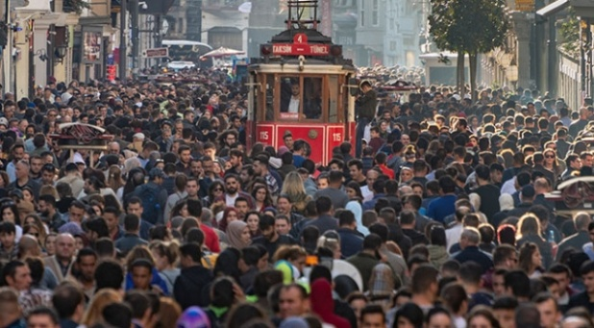 | 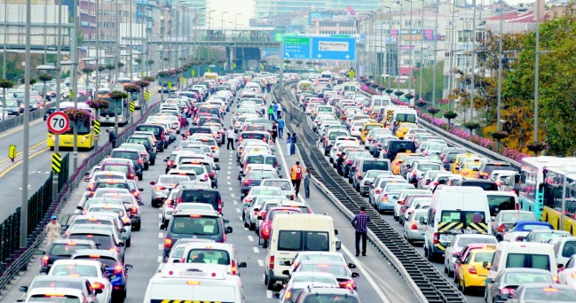

CEVAP:

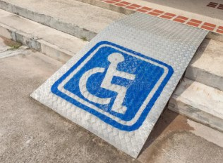
SORU 5. Rampası olan kaldırımlar kimler için yapılır? Yazınız.
CEVAP:

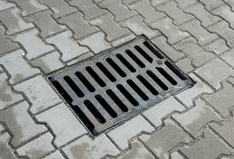
SORU 6. Şehirde yağmur sularının akacağı yerler olmazsa hangi afet meydana gelebilir? Yazınız.
CEVAP:

SORU 7. Bir şehirde çocuklar, yetişkinler ve yaşlılar birlikte yaşıyorsa bu neyi gösterir?
CEVAP:

SORU 8. Yaşadığın şehirde görülebilecek bir doğal afeti yazınız.
CEVAP:

Zeki DOĞAN – Sosyal Bilgiler Öğretmeni – www.sosyalciniz.net
BAŞARILAR....

5-6-7-8. SINIF ŞEHRİMİZ DERSİ
1. DÖNEM 2. BEP YAZILI KONU SORU DAĞILIM TABLOSU
SENARYO 1

ÖĞRENME ALANI | SORU NO | KAZANIM | PUAN DEĞERİ
2.ÜNİTE  ŞEHİRDE YAŞAM | 1 | Ş.2.1. Şehirdeki sosyal yaşamı fark eder. | 15
2.ÜNİTE  ŞEHİRDE YAŞAM | 2 | Ş.2.2. Medeni yaşantının kurallara uymakla mümkün olabileceğini kavrar. | 15
2.ÜNİTE  ŞEHİRDE YAŞAM | 3 | Ş.2.3. Şehrin fırsat ve riskler içerdiğini fark eder. | 15
2.ÜNİTE  ŞEHİRDE YAŞAM | 4 | Ş.2.4. Engelsiz yaşam alanlarının önemini kavrar. | 15
3.ÜNİTE  ŞEHRİMİ TANIYORUM | 5 | Ş.3.1. Yaşadığı ilin coğrafi konumunu ve coğrafi özelliklerini araştırır. | 10
3.ÜNİTE  ŞEHRİMİ TANIYORUM | 6 | Ş.3.2. Yaşadığı şehirdeki insan doğa etkileşimini açıklar. | 10
3.ÜNİTE  ŞEHRİMİ TANIYORUM | 7 | Ş.3.3. Yaşadığı şehrin demografik yapısını açıklar. | 10
3.ÜNİTE  ŞEHRİMİ TANIYORUM | 8 | Ş.3.4. Yaşadığı şehirde karşılaşılabilecek doğal afetleri araştırır. | 10

